2019-2020学年 第 一 学期

实验报告

课程名称 Python程序设计实验

系（部） 信息工程系

专业班级 电子信息科学与技术18-1/2

学生姓名 吴玉新

学生学号 201823010235

实验名称 |  | 搭建开发环境与Python编程入门
实验目的 |  | 搭建开发环境，安装Anaconda3，通过Jupyter Notebook编程熟悉Python的函数等。
实验内容 |  | 设计Python程序；  初步掌握函数的使用和调用方式和几种编程方式；
实验仪器设备 |  | Jupyer Notebook
姓 名 |  | 吴玉新 |  | 组 别
同组实验者 |  |  |  | 实验日期 | 2019.09.20
指导教师 |  | 魏光村
批阅意见
及 成 绩
实  验  步  骤 | 1 实验原理  2 实验过程记录  3 实验结果  4实验过程中存在的问题及解决方案  5 实验总结

1 实验原理
利用Python编程的函数递归调用实现代码复用，熟悉函数使用方法。
2 实验过程记录
- 通过本试验初步培养计算机逻辑解题能力。熟练掌握Python函数的使用和函数的递归调用。
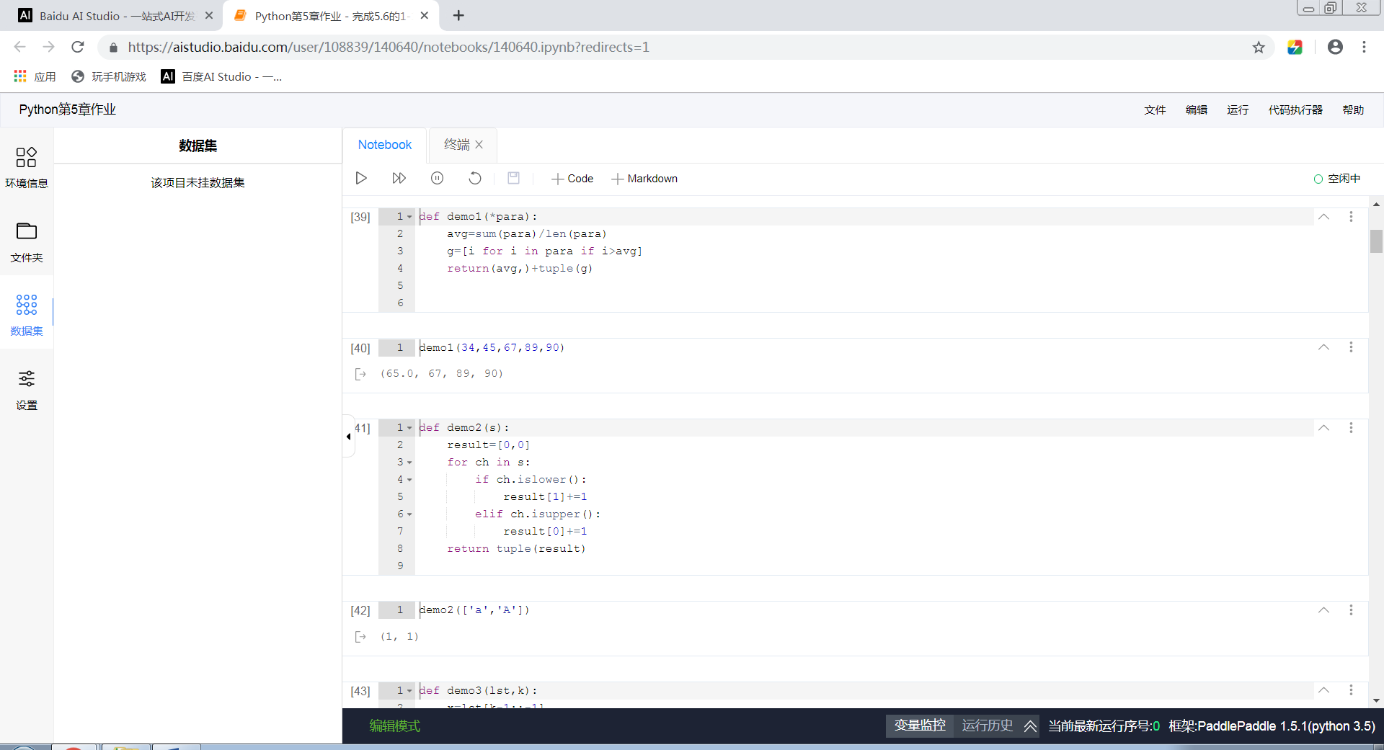
- 将前期所学习到的python基本语句、异常处理结构和eval函数等程序设计基础知识运用于具体的程序设计。如’’.join(map(str,seq))表示转换成字符串在累加。
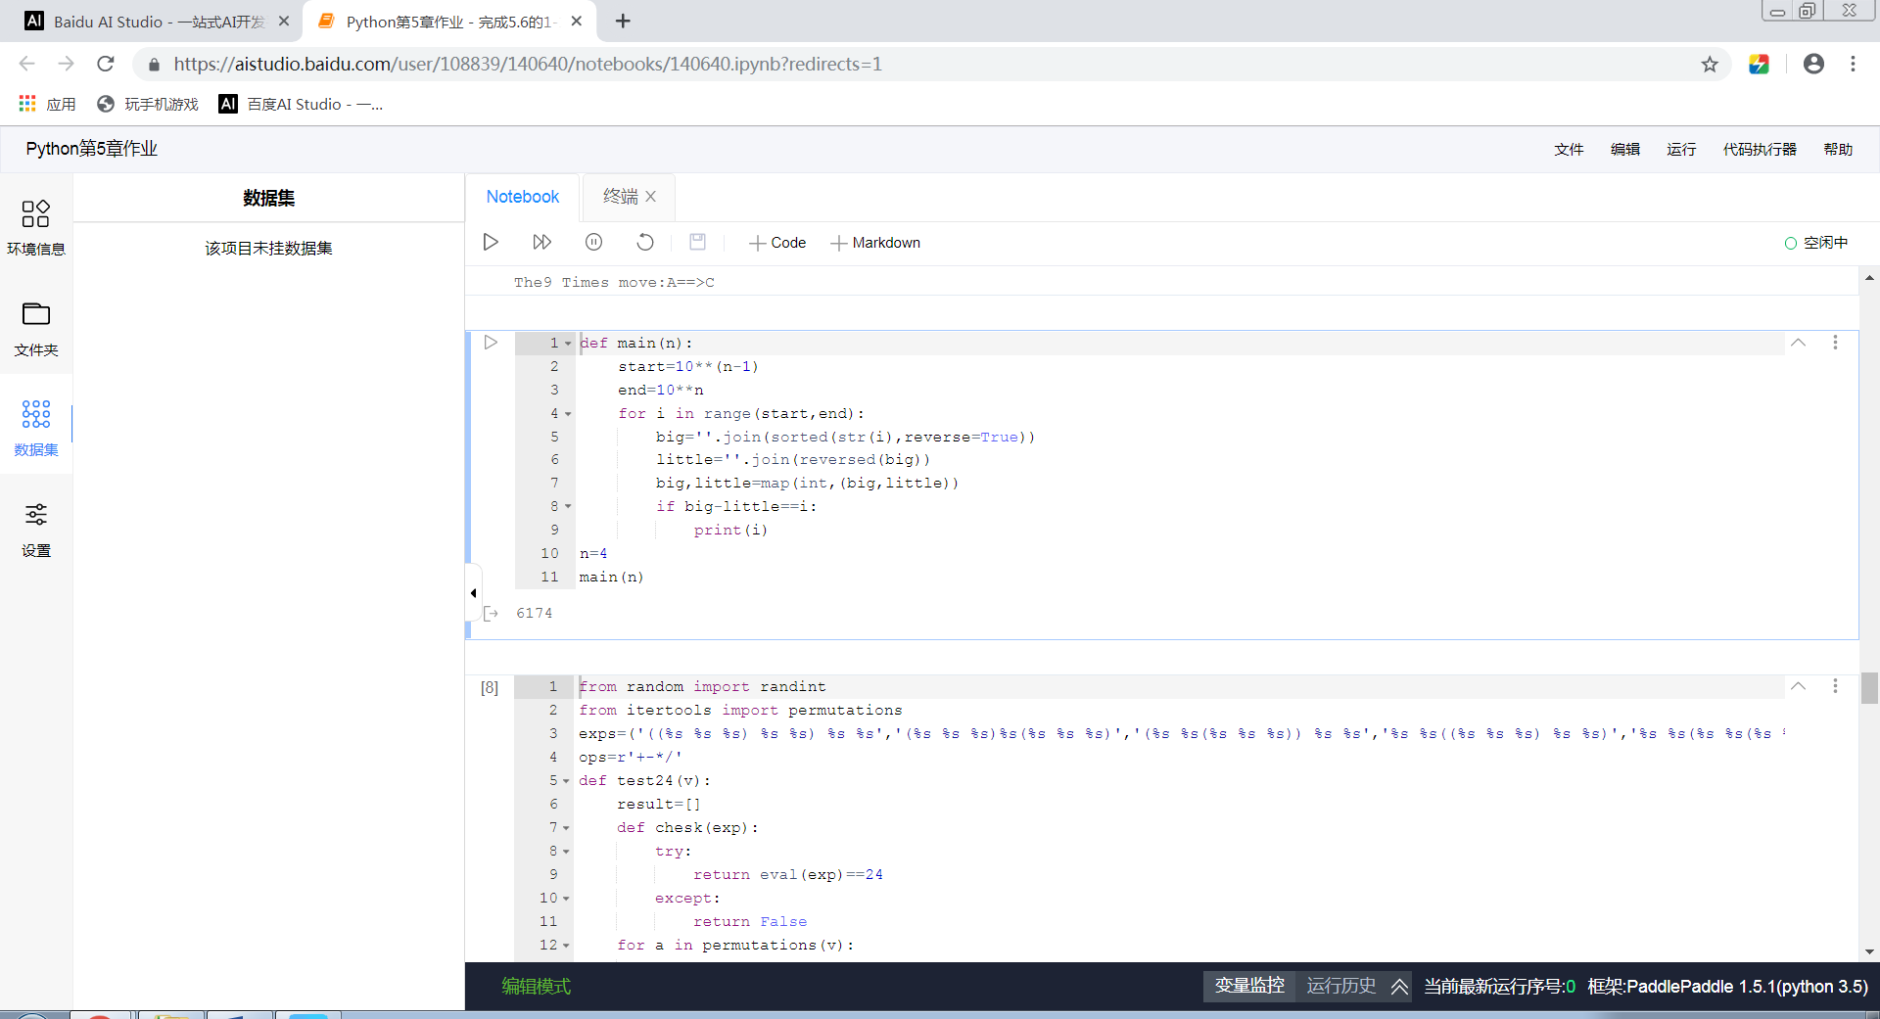
- 进一步熟悉python的编程思想，熟悉函数库中常用函数的使用方法
- 利用python语句模拟函数all()、any()、zip()
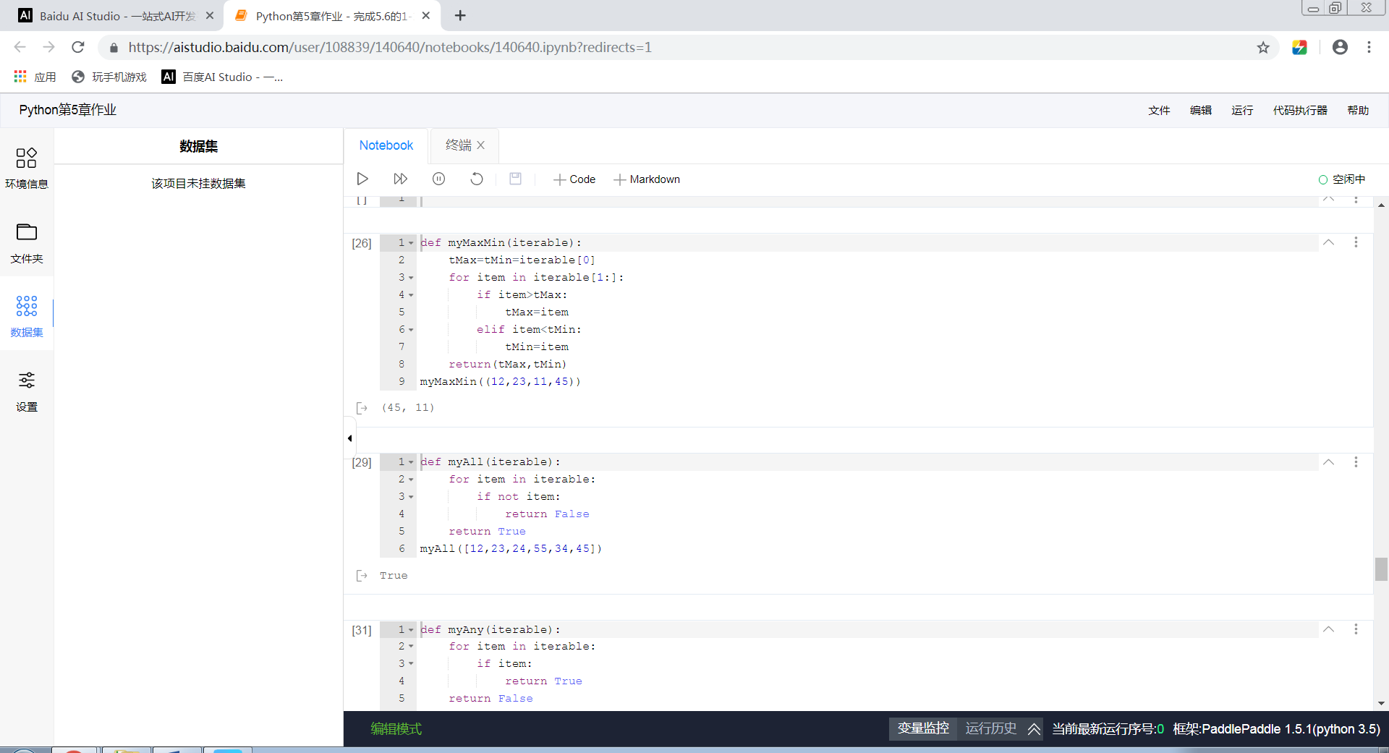
- 使用递归算法实现冒泡排序

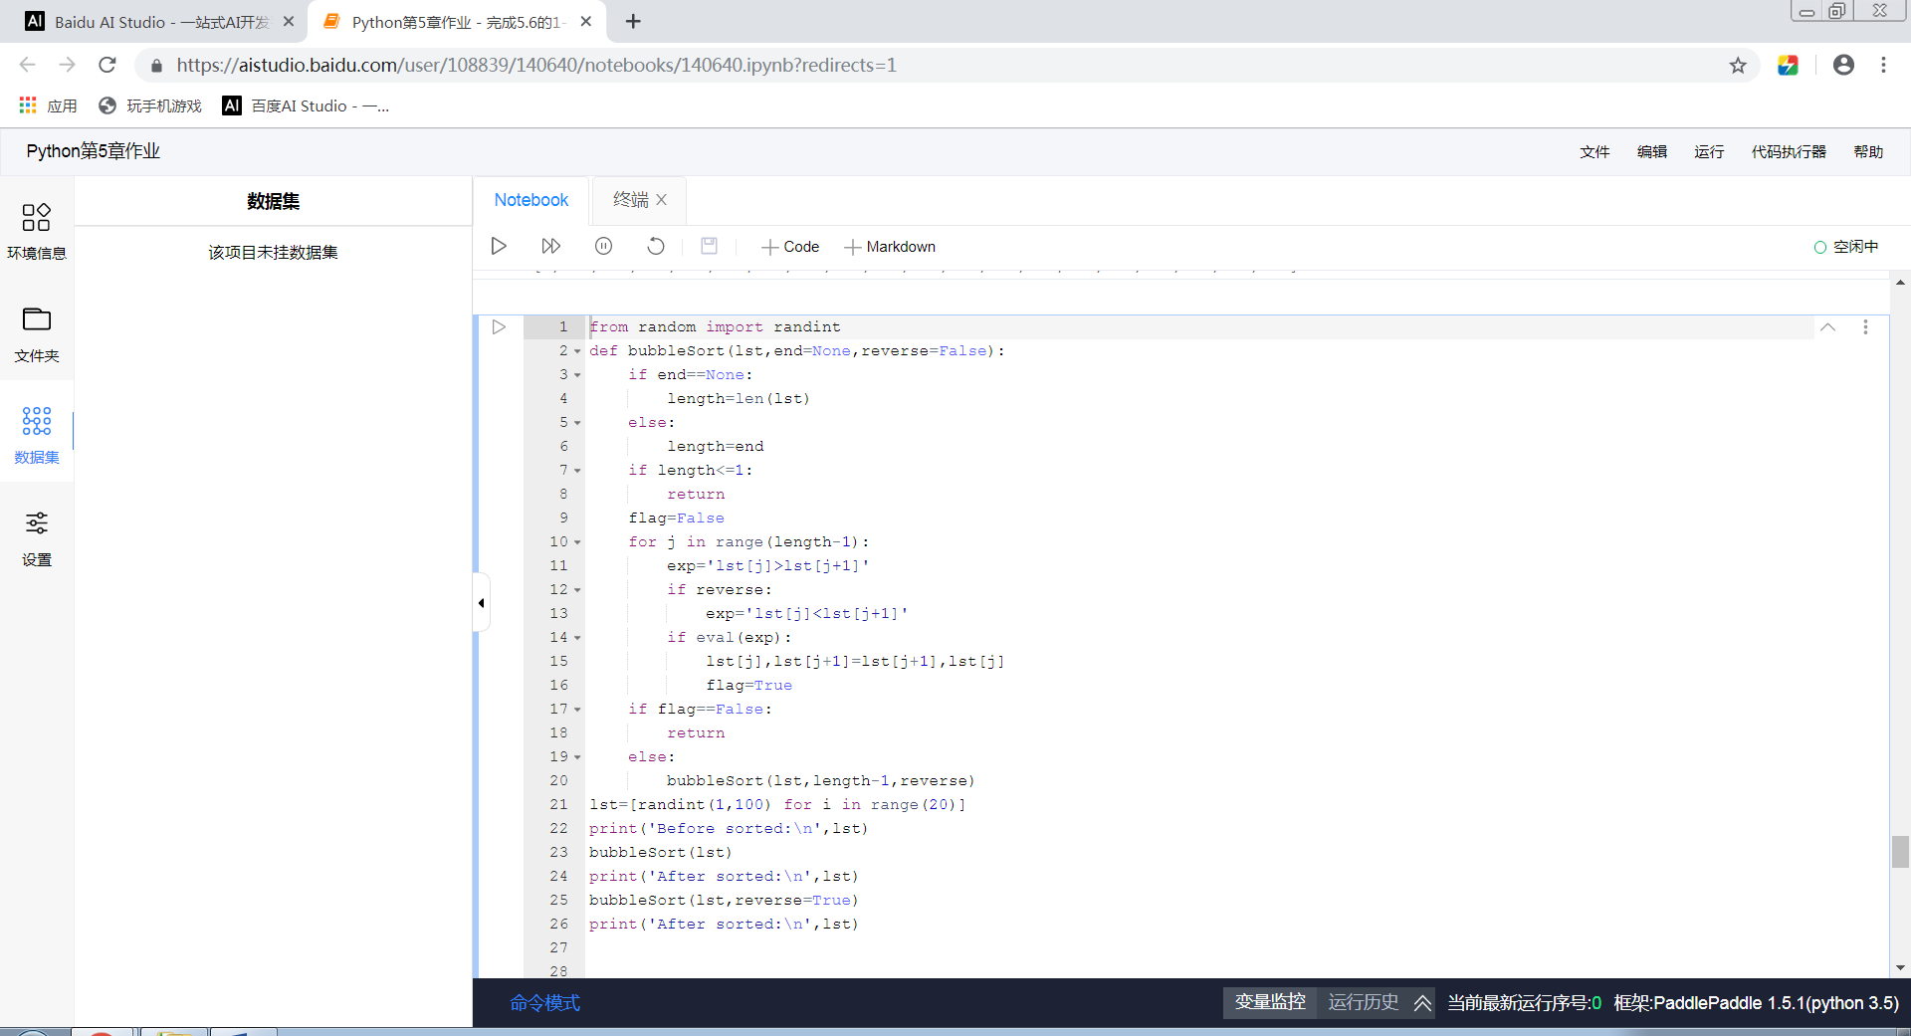
- 利用python求最大公约数，最小公倍数。
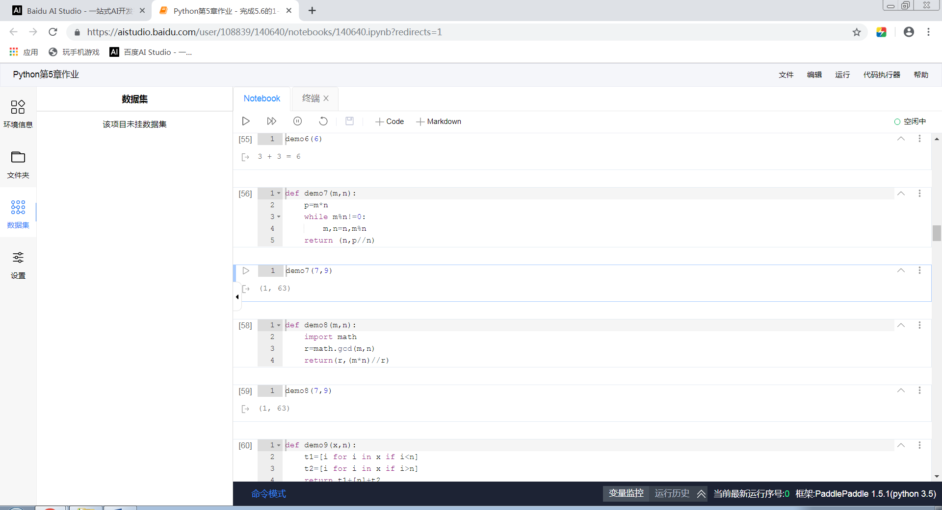
3 实验结果
在这次上机实践中，我把我平时上课学的python理论与实践相结合，通过这次实践弥补了我上课学习的局限，让我对这门语言有了更深入的理解与掌握。这次实验课我重点掌握了Python的函数的定义与调用，。这是这门语言的基础，只有学好了这些函数才能建成自己Python的摩天大楼。
4实验过程中存在的问题及解决方案
程序过大，不够精简，无用文字太多。
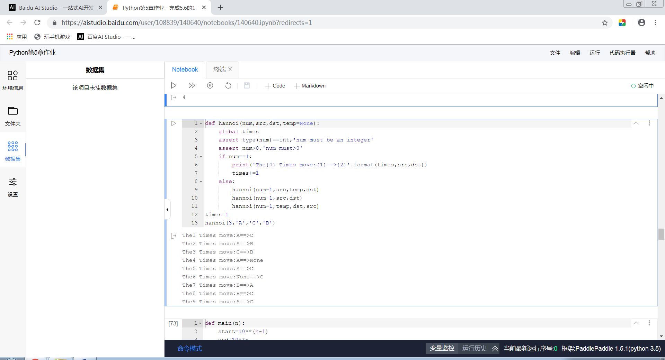
学习耐心与细心不足，如函数后的 “:”经常忘记。
编程思想不够发散，例如只能想出2种方式(其中1种为参考教科书上内容);在今后学习中应更多的动脑，综合运用所学。
基本功不够，如常用函数用的不好，有时同样的问题多次犯，给自己带来很大的麻烦。这说明我的知识不够广，有很多有用但没学的书中内容没有学好，认识程度不够深刻。就算以后python语言这门课程结束后，也应多看相关东西，多上机练习，才能真正从本质上提高自己。
知识不够广泛，如有些python程序，自己试了好一阵也不会用;说明我电脑水平还是不够
5 实验总结
通过本次Python语言上机实验，我对python中的函数有了一定的了解。其间开心过、郁闷过、无奈过、彷徨过随着实验的胜利成功与实验报告的胜利完成，有点微微的自豪感使人难忘。感谢魏老师的高标准、严要求，，也感谢我在本次实验中经历过的点点滴滴伴随着学习的深入，我发现函数中高深的东西还有很多很多，等待着我自己去挖掘。对Python语言，我会更加努力。
意志是每一个人的精神力量，是要创造或是破坏某种东西的自由的憧憬，是能从无中创造奇迹的创造力。

注：二级标题用一级标题加序号的方式，如5.1，5.2
正文用宋体小四，1.5倍行间距，段落首行缩进2字符。

